минобрнауки россии
федеральное государственное бюджетное
образовательное учреждение высшего образования
«ЧЕРЕПОВЕЦКИЙ ГОСУДАРСТВЕННЫЙ УНИВЕРСИТЕТ»

Институт(факультет) |  | Институт Информационных Технологий
Кафедра | Математического и программного обеспечения ЭВМ
Дисциплина | Защита информации

Лабораторная работа 2
Основы построения криптостойких хеш-алгоритмов

Выполнил студент группы
Информационные системы и технологии
группа
1ИСб-00-1оп-21
шифр, наименование
Аксенов Иван Константинович
фамилия, имя, отчество

Руководитель
Квашенников Михаил Сергеевич
фамилия, имя, отчество
Доцент
должность

Череповец, 2025 г.
Задание:
- Реализовать в любой 32-битной среде программирования процедуру учебного криптостойкого хеш-алгоритма по следующей спецификации:

а) входные данные дополняются справа числом в текстовом представлении, означающим длину данных, пример:
‘LONG-PASSWORD’ → ‘LONG-PASSWORD13’

б) получившийся набор данных расширяется циклическим повтором до длины в 128 байт – s[0]..s[127], пример:
‘LONG-PASSWORD13LONG-PASSWORD13LONG-PASSWORD13LO …’

в) исходный набор из 24 байт хеш-суммы h[0]..h[23] заполняется нулями, и затем обрабатывается по следующей схеме (рис.1)

- Провести тестовое хеширование следующих строк по реализованному алгоритму:

‘’
‘1’
‘3’
‘ss’
‘ssss’
‘very-long-test-password’

Замечание:
Для облегчения проверки правильности хеширования тестовых строк по реализованному алгоритму предлагается вывести в качестве результата сумму 24 байт полученной хеш-суммы (h[0]+h[1]+..+h[23]), т.е. число в диапазоне от 0 до 6120 (6120=24*255 - сумма 24 чисел по 1 байту).
Для отладки программы можно использовать следующие строки:
- результат хеш-суммы строки ‘123’ равен 3228
- результат хеш-суммы строки ‘пример’ равен 2951

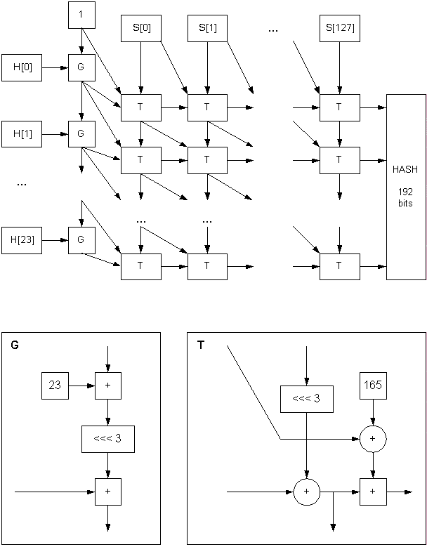
Рис.1

Исходный код:

using System;
using System.Collections.Generic;
using System.Linq;
using System.Text;
using System.Threading.Tasks;

namespace Lab2
{
public class Program
{
private const byte T_PLUS = 165;
private const byte G_PLUS = 23;
private const byte T_SHIFT = 3;
private const byte G_SHIFT = 3;
private const int TARGET_LENGTH = 128;

static void Main(string[] args)
{
string data = "123";

if (string.IsNullOrEmpty(data))
{
Console.WriteLine("Строка не может быть пустой.");
return;
}

Console.WriteLine($"Исходная строка: {data}");

data += data.Length;

data = MultiplyString(data);

var strBytes = Encoding.ASCII.GetBytes(data); ;

var hash = Hash(strBytes);

int result = 0;
for (int i = 0; i < 24; i++) result += hash[i];

Console.WriteLine($"Хеш: {result}");

Console.ReadKey();
}

private static string MultiplyString(string s)
{
while (s.Length < TARGET_LENGTH)
{
s += s; // Удваиваем строку
}

return s[..TARGET_LENGTH]; // Обрезаем до TargetLength символов
}
public static byte[] Hash(byte[] msgBytes)
{
int hashLength = msgBytes.Length;

if (msgBytes == null)
{
throw new ArgumentNullException(nameof(msgBytes));
}

var hash = new byte[hashLength];
var TArray = new byte[hashLength, msgBytes.Length, 2];
var GArray = new byte[hashLength];

for (int i = 0; i < hash.Length; i++)
{
G(i, GArray);
}

for (int i = 0; i < TArray.GetLength(0); i++)
{
for (int j = 0; j < TArray.GetLength(1); j++)
{
T(i, j, msgBytes, TArray, GArray);
}

hash[i] = TArray[i, TArray.GetLength(1) - 1, 1];
}

return hash;
}
private static void G(int index, byte[] GArray)
{
if (index == 0)
GArray[index] = CircularShiftLeft((byte)(G_PLUS + 1), G_SHIFT);
else
GArray[index] = CircularShiftLeft((byte)(G_PLUS + GArray[index - 1]), G_SHIFT);
}
private static void T(int row, int col, byte[] msgBytes, byte[,,] TArray, byte[] GArray)
{

byte res1;
byte res2;

if (row == 0)
{
if (col == 0)
{
res1 = (byte)(GArray[row] ^ CircularShiftLeft(msgBytes[0], T_SHIFT));
res2 = (byte)(T_PLUS ^ 1);
}
else
{
res1 = (byte)(TArray[row, col - 1, 1] ^ CircularShiftLeft(msgBytes[col], T_SHIFT));
res2 = (byte)(T_PLUS ^ msgBytes[col - 1]);
}
}
else
{
if (col == 0)
{
res1 = (byte)(GArray[row] ^ CircularShiftLeft(TArray[row - 1, col, 0], T_SHIFT));
res2 = (byte)(T_PLUS ^ GArray[row - 1]);
}
else
{
res1 = (byte)(TArray[row, col - 1, 1] ^ CircularShiftLeft(TArray[row - 1, col, 0], T_SHIFT));
res2 = (byte)(T_PLUS ^ TArray[row - 1, col - 1, 0]);
}
}

TArray[row, col, 0] = res1;
TArray[row, col, 1] = (byte)(res1 + res2);
}
private static byte CircularShiftLeft(byte value, byte count)
{
return (byte)((value << count) | (value >> (8 - count)));
}

}
}

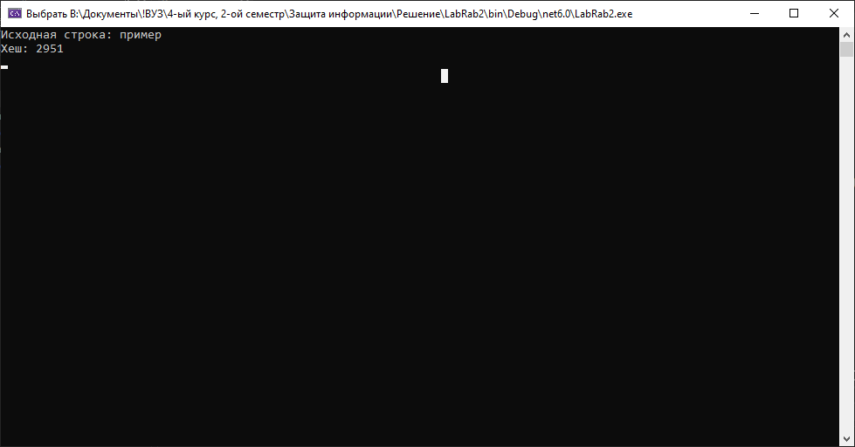

Контрольные вопросы
- Что такое хеш-функция
Хеш-функция - функция, осуществляющая преобразование массива входных данных произвольной длины в выходную битовую строку установленной длины, выполняемое определённым алгоритмом. Преобразование, производимое хеш-функцией, называется хешированием. Исходные данные называются входным массивом, «ключом» или «сообщением».

- Назовите основные свойства хеш-функции

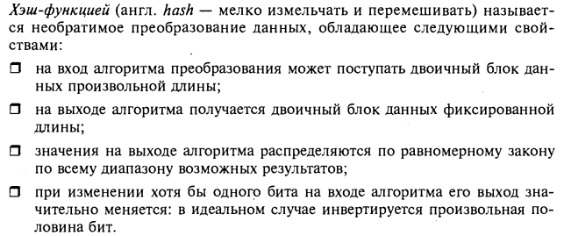

Требования к хеш-функциям:

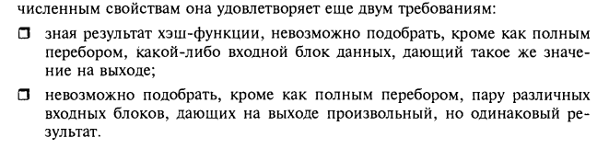
- Что такое коллизии хеш-функции?
Коллизии в контексте хеш-функций относятся к ситуациям, когда два разных входных блока данных приводят к одному и тому же выходному значению. Коллизии бывают двух видов:
Коллизии первого рода: Это ситуация, когда находим другое сообщение, хеш которого совпадает с имеющимся хешем.
Коллизии второго рода: Это когда находим два (любых) сообщения с одинаковой хеш-функцией

- Поясните на материале лабораторной работы что такое лавинный эффект
Лавинный эффект — это важное свойство криптографических алгоритмов, особенно хэш-функций и блочных шифров. Он заключается в том, что даже небольшое изменение входных данных (например, изменение одного бита) приводит к значительным и непредсказуемым изменениям в выходных данных (например, в хэш-значении или зашифрованном тексте). Это свойство обеспечивает безопасность криптографических алгоритмов, так как делает их устойчивыми к атакам, основанным на анализе изменений.

